Schuiminjectoren
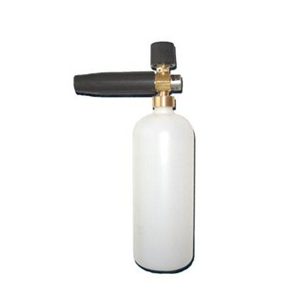
- dosering in 5 fasen
- max. volumestroom 1,25 sproeier 12 l/min
- max. volumestroom 1,80 sproeier 27 l/min
- min. 70 bar (7 MPa)
- max. 250 bar (25 MPa)
- max. 80 °C

